Цели урока:
- Актуализировать и углубить знания учащихся о физических величинах, законах, характеризующих электрическую цепь.
- С помощью опережающего задания активизировать поисково-познавательную деятельность учащихся в работе с учебными, оригинальными текстами;
- Формирование у учащихся коммуникативных умений (публично выступать по теме, вести диалог, участвовать в дискуссии, активно слушать).
Тип урока: Урок обобщения и повторение по теме "Сила тока, напряжение, сопротивление”.
Форма урока: Урок – игра-путешествие.
Оборудование:
- Игровое поле "Восхождение на пик знаний "Георг Ом”
- Дидактический материал сосредоточен в специальных папках "Физика-8” с двумя конвертами, в которых находятся:
Карточки с величинами I, U, R.
Электрическая ромашка.
Сетка кроссворда и его описания.
Карточка-ребус "Как прочитать?”
Задание для сборки электрической цепи.
- Сигнальные корточки, на которых написаны номера команд.
- Маршрутные листы команд.

Ф-8 Восхождение на пик знаний "ГЕОРГ ОМ”
МАРШРУТНЫЙ ЛИСТ КЛАСС
 |  | СОДЕРЖАНИЕ
 | СОСТАВ ГРУППЫ | "ЗНАКОМЬ-  ТЕСЬ – ГЕОРГ ОМ” | "ЗНАТОКИ” | "НАХОД-  ЧИВЫЕ” | "ЭРУДИТЫ” | "УМЕЛЫЕ РУКИ” | "СМЕКА-  ЛИСТЫЕ” | ИТОГО
 | Максимальный балл | 8 | 8 | 4 | 13 | 4 | 4
1.
2.
3.
4.
 | Итого
 | Отметка
Структура урока и методика его проведения.
За 2 недели до начала урока класс разбивается на 5 групп (по 4 человека), состав которых определяется по желанию учащихся. Участники групп получают одинаковое задание – изучить биографические сведения немецкого ученого Г. Ома, приготовиться к уроку, используя вопросы взаимоконтроля темы "Сила тока, напряжение, сопротивление”:
- Электрический ток (определение, условия существования, направление).
- Источники тока (определение, превращение энергии, виды).
- Гальванические элементы (устройство, принцип действия, виды, применение).
- Электрический ток в металлах, особенности.
- Действия электрического тока.
- Электрическая цепь, условные обозначения элементов цепи.
- Сила тока (определение, формула, единица, особенности измерения).
- Электрическое напряжение (определение, формула, единица, особенности измерения).
- Электрическое сопротивление (определение, формула, единица, особенности измерения).
- Реостаты.
- Закон Ома для участка цепи.
- Последовательное соединение проводников.
- Параллельное соединение проводников.
- Действия электрического тока на организм.
ХОД УРОКА
Перед началом урока ребята рассаживаются в классе за парты по группам. Учащиеся, совершая восхождение на пик знаний "Георг Ом”, сделают несколько привалов. На остановках (привалах) путешественникам будут предложены различные задания, ходе выполнения которых будут проверены ЗНАНИЯ:
- На привале "Знакомьтесь – ГЕОРГ ОМ” (исторический) – знания биографии ученого, его открытия;
- На привале "Знатоки” – знания учащимися основных физических величин темы, формул для расчета, единиц и способов их измерения;
- На привале "Находчивые” – знания основных формул темы, устанавливающих различные связи между величинами;
- На привале "Умелые руки” – практические умения учащихся: составлять схемы и собирать простейшие электрические цепи, умения пользоваться измерительными приборами;
- На привале "Эрудиты” – знания основных понятий темы, способность проявлять смекалку, быстроту мышления при отгадывании кроссворда;
- На привале "Смекалистые” умение применять полученные знания в нестандартной ситуации.
Урок начинает учитель, который в очень кратком вступлении актуализирует проблему, рассматриваемую на уроке, напоминает участникам путешествия правила восхождения. Учащиеся работают группой – коллективно, поэтому успех команды зависит от уровня подготовленности каждого ученика, а значит, повышает ответственность каждого перед командой.
На привале работа команды оценивается определенным числом баллов, за правильные ответы ребята получают жетоны. В маршрутных листах капитаном команды фиксируется индивидуальная работа каждого и общий результат команды.
После восхождения определяется команда-победитель, команды, завершившие восхождение, и самые активные участники. Группа, не сумевшая преодолеть минимальный порог баллов, считается не совершившей восхождение, следовательно, будет сдавать зачет по теме по вопросам взаимоконтроля в дополнительное время.
Рассмотрим работу экипажей на каждом привале.

I привал "Знакомьтесь – ГЕОРГ ОМ”
Данный привал является историческим конкурсом, играет роль разминки перед путешествием.
Привал проходит в виде кольцовки – кругового опроса команд. Если никто из членов команды не знает ответа на поставленный вопрос, то ответ переходит к команде, которая быстрее других просигнализирует о готовности к ответу. К данному конкурсу учащиеся готовились самостоятельно, используя памятку исследования биографии ученого:
- Детские годы ученого и семья, в которой он воспитывался.
- Механизм решения научной проблемы (выбор методов исследования).
- Мировоззрение, творческий метод и отношение к науке.
- Трудности научного поиска.
- Оценка вклада ученого в развитие науки.
Вопросы кольцовки:
- В каком году, где родился Г.Ом?
- Что вам известно о семье Г.Ома?
- В каком году был открыт закон Ома?
- Сформулируйте закон Ома.
- Какие физические понятия и величины, характеризующие электрическую цепь, принадлежат Г.Ому? Дайте им определения.
- Какие особенности электрической цепи установил Г.Ом?
- Чем знаменателен для Г.Ома 1833 год?
- Когда и чем были отмечены научные заслуги Г. Ома?
- Какие ученые степени Г.Ома вам известны?
- Почему французские школьники изучают закон Ома под именем закона Пулье?

II привал "ЗНАТОКИ”
У команд на столах карточки: 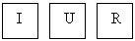
Привал проводится в форме аукциона знаний об основных особенностях каждой физической величины, характеризующей электрическую цепь. При подготовке к аукциону учащиеся придерживаются обобщенного плана описания физической величины:
- Явление или свойство, которое характеризует величина.
- Определение.
- Формула для расчета величины, связь с другими величинами.
- Единица измерения, особенности.
- Способы измерения величины.

III привал "НАХОДЧИВЫЕ”
Перед учащимися специально изготовленная "Электрическая ромашка”, на лепестках которой записаны правые части основных формул темы. Физические величины, соответствующие данным выражениям необходимо вписать так в кружочки, помещенные в центр ромашки, чтобы кружок и лепесток образовали формулу для её расчета.
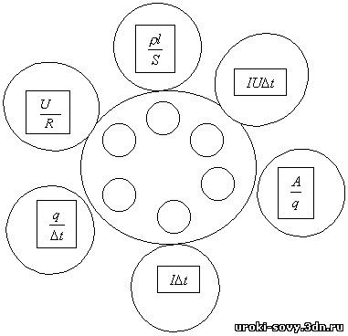

IV привал "УМЕЛЫЕ РУКИ”
Каждая команда выполняет экспериментальное задание: "Определить силу тока и напряжение на участке цепи, состоящем из двух последовательно соединенных резисторов”.
Сборка электрической цепи и проведение измерений производится только после того, как команда предложит свою схему электрической цепи.
Приборы для работы: источник питания, амперметр, вольтметр, резисторы (2 шт.), лампочка, ключ, соединительные провода.

V привал "ЭРУДИТЫ”
Команда разгадывает кроссворд:
В каждую клетку, включая пронумерованную, нужно поставить слова так, чтобы слова по горизонтали означали:
- Носитель электрического тока в металлах.
- Единица количества электричества.
- Прибор для измерения силы тока.
- Гальванический источник тока.
- Направленное движение заряженных частиц.
- Свойство частиц атома.
- Скалярная физическая величина, характеризующая работу электрического поля по перемещению заряда.
- Устройство, служащее для превращения в электрическую энергию любой другой.
- Прибор для измерения напряжения.
- Устройство для регулирования силы тока в цепи.
- Итальянский ученый, создатель первого гальванического элемента.
- Свойство проводника препятствовать прохождению электрического тока.
- Немецкий ученый, установивший связь между величинами, характеризующими электрическую цепь.
Если все слова отгаданы верно, то в выделенных клетках получится название изучаемого раздела физики.
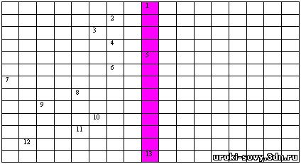
ОТВЕТЫ: 1. Электрон 2. Кулон 3. Амперметр 4. Аккумулятор 5. Ток 6. Заряд 7. Напряжение 8. Источник 9. Вольтметр 10. Реостат 11. Вольта 12. Сопротивление 13. Ом
По вертикали: ЭЛЕКТРИЧЕСТВО.

VI привал "СМЕКАЛИСТЫЕ”
Участники команд получают карточку-задание ребус: КАК ПРОЧИТАТЬ?
По портретам ученых прочитайте, что здесь написано.
В этой шуточной загадке есть неточность. Укажите её.
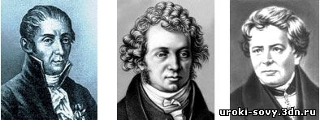
ОТВЕТ: Ом – сопротивление такого проводника, в котором при напряжении на концах один вольт сила тока равна одному амперу.
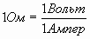
Неточность: фамилия ученого – А.Вольта; название единицы напряжения – 1 Вольт.

